中国科学技术馆六面顶

液压机六分之一部件

展品设计制作项目

申报指南

中国科学技术馆

2022年10月

目录

第一章 申报通知 3

第二章 采购需求 5

第三章 评审标准 10

第四章 申报文件格式 14

1. 申报通知
2. 项目名称

中国科学技术馆六面顶液压机六分之一部件展品设计制作项目。

1. 项目预算金额

预算金额：人民币30万元。

注：项目预算包含为完成申报任务规定的内容及范围并达到质量标准所需要的全部费用，采购人就申报任务约定内容将不再支付额外的费用。

1. 项目采购需求

详见附件第二章采购需求。

1. 申报资格条件

（1）在中华人民共和国境内注册，具有独立法人资格，独立承担民事责任的能力；（是否接受自然人申报：🗌是 ■否）

（2）具有良好的商业信誉和健全的财务会计制度；

（3）有依法缴纳税收和社会保障资金的良好记录；

（4）参加申报活动前三年内，在经营活动中没有重大违法记录（重大违法记录，是指供应商因违法经营受到刑事处罚或者责令停产停业、吊销许可证或者执照、较大数额罚款等行政处罚）；

（5）供应商未被信用中国网站（www.creditchina.gov.cn）、中国政府采购网（www.ccgp.gov.cn）列入失信被执行人、重大税收违法案件当事人名单、政府采购严重违法失信行为记录名单；

（6）本项目是否接受联合体申报：🗌是 ■否。

1. 申报流程

（1）供应商前往中国科学技术协会智慧计财服务平台（nk.cast.org.cn）项目申报页面进行供应商注册。技术咨询：010-53352066；（本项目之前已经完成注册的单位，无需再次注册）

（2）《资格文件》、《项目申报书》一同邮寄递交；

（3）《资格文件》、《项目申报书》文件接收时间：本项目申报通知发布后的第5个工作日17:00截止（不含申报通知发布当日）；

（4）《资格文件》、《项目申报书》送达方式：邮寄送达

邮寄地址：北京市朝阳区北辰东路5号中国科学技术馆

收件人：洪唯佳

联系电话：18910551616

1. 其他要求

（1）文件制作要求：

《资格文件》：须按照《资格文件》格式编写，A4纸打印，必须左侧胶装成册，印制2份；电子版1份（U盘形式，加盖公章PDF格式）；

《项目申报书》：须按照《项目申报书》格式编写，A4纸打印，必须左侧胶装成册，印制5份并密封；电子版1份（U盘形式，WORD格式和加盖公章PDF格式）。

（2）公告期限：3个工作日。

（3）采购部门：中国科学技术馆

联系人：洪唯佳

联系电话：010-59041518

地址：北京市朝阳区北辰东路5号中国科学技术馆

（4）申报代理机构：五矿国际招标有限责任公司

联系人：石浩人、潘爽、梁敬保

联系电话：010-68494192/88821634

地址：北京市海淀区三里河路5号五矿大厦D座206室

1. 采购需求
2. **项目背景**

为贯彻落实习近平总书记“创新展览展示，推动文物活化利用”的重要指示精神。积极推进中国科技文化场馆联合体工作计划，加强馆际间的交流合作，探索科技文物资源共享新模式，进一步挖掘科技文物背后的故事，大力弘扬科学精神和科学家精神，展现我国在高温超导研究领域的先进成果，将从国家博物馆以借展的形式展出“六面顶液压机六分之一部件”科技文物（该科技文物自20世纪90年代后期服务于高温超导研究，系列50K以上铁基高温超导体均出自此设备）；还将从中科院物理所借入由六面顶压机合成的铁基高温超导体、院士手稿等科技实物进行展出，介绍科学发现背后的故事。围绕上述内容进行展品设计制作。

1. **主要工作内容及工作量**

按照“六面顶液压机六分之一部件”展品方案设计书（见附件）完成展品设计制作，运送至中国科学技术馆指定展出区域进行安装调试。提供1年免费质保等相关服务。

科技文物及展示实物的获得及运输均由中国科学技术馆另行承担，不在此次采购范围内。

**三、项目实施技术或服务要求**

（1）采购完成后依据合同根据《“六面顶液压机六分之一部件”展品方案设计书》和《中国科学技术馆常设展览展品设计制作技术要求》完成展品设计制作及相关服务，并通过中国科学技术馆组织的竣工验收。展品方案如需调整，须经过中国科技馆批准。

（2）需与馆方共同前往河北固安测量“六面顶液压机”文物详细尺寸确定文物与展台衔接处工艺。

（3）科技文物与展台荷载设计需经北京建筑设计院核验，出具报告后方可实施，报告费用由中国科技馆承担。

（4）试运行经甲方验收合格后，提供1年质保期服务，质保期内展品平均完好率须达到98%及以上，展品完好率将作为质保金支付的重要依据。

**四、项目团队要求**

（1）项目经理具有类似项目展品设计制作工作经验。

（2）首席结构设计师具有类似项目展品设计制作工作经验。

（3）拟投入本项目人员须涵盖机械设计、电控设计等专业。人员具有丰富展品设计制作经验。

**五、项目进度计划**

|  |  |  |
| --- | --- | --- |
| **序号** | **时间节点** | **进度安排** |
| 1 | 本合同签订生效之日—2022年12月15日 | 乙方完成展品设计，向甲方提交设计文件包括机电设计图纸、多媒体分镜头脚本等，并经甲方审核确认通过。其中科技文物与展台荷载设计需经北京建筑设计院核验通过。 |
| 2 | 2022年12月16日—2023年1月20日 | 乙方根据甲方审核确认通过的设计文件进行展品制作。在此期间甲方完成中期检查（包括项目实施进度、关键技术的原型试验、主要部件制作工艺样品、主要材料样品及检测报告、电气设备选型、多媒体样片等）。 |
| 3 | 2023年1月21日—2023年2月20日 | 乙方根据甲方中期检查的意见进行整改，并在工厂完成展品结构制作，完成装机联调，通过甲方组织的出厂检查（包括展品功能、制作工艺、教育效果、安全环保、稳定性、可靠性、可维护性等）。 |
| 4 | 2023年2月21日—2023年3月5日 | 乙方根据出厂检查意见和甲方要求，完成展览展品进场安装调试工作；配合甲方完成展品电消检、科技文物上展台等工作,具备竣工验收条件。 |
| 5 | 2023年3月6日—2023年3月15日 | 乙方根据甲方要求提交所有技术资料，配合甲方完成竣工验收，并根据验收意见进行整改，直至竣工验收合格。 |
| 6 | 2023年3月16日—2023年9月15日 | 经甲方竣工验收合格并向公众开放参观后，进入展品试运行期，试运行期为6个月，期间乙方须保障展品安全稳定试运行，并针对出现的问题根据甲方要求完成整改，且须在试运行结束后通过甲方组织的试运行验收和技术资料验收。 |
| 7 | 2023年9月16日—2024年9月15日 | 试运行经甲方验收合格后，提供12个月的质保期服务，质保期内展品平均完好率需达到98%以上，以展品运行期间的维修服务记录及展品完好率作为重要依据。 |

**六、支付条件**

（1）付款方式详见下表：

|  |  |  |  |
| --- | --- | --- | --- |
| 付批次 | 支付比例 | 支付金额 | 支付条件 |
| 第一批 | 40% |  | 本合同签署生效后5个工作日内，乙方可向甲方申请付款。 |
| 第二批 | 30% |  | 经甲方出厂检查确认展品“六面顶液压机”展品工厂制作合格后，签署《出厂检查报告》，乙方可向甲方申请付款。 |
| 第三批 | 20% |  | 乙方完成展品现场安装调试，经甲方竣工验收合格并签署《项目竣工验收报告》后，乙方可向甲方申请付款。 |
| 第四批 | 10% |  | 提供一年质保期服务，质保期内展品平均完好率需达到98%以上，且须在质保期结束后通过甲方的《质量保证期服务评价书》，乙方可向甲方申请付款。 |

1. 每一笔付款前，乙方应向甲方出具支付申请函及合法、有效、等额的增值税专用发票,甲方审核无误后【10】个工作日内向乙方付款。乙方延期提供发票的，甲方有权顺延付款时间，不承担任何违约责任。

**七、项目交付成果**

（1）根据《“六面顶液压机六分之一部件”展品方案设计书》和《中国科学技术馆常设展览展品设计制作技术要求》按期完成“六面顶液压机六分之一部件”展品设计制作及相关服务，并通过中国科学技术馆组织的竣工验收。

（2）“六面顶液压机六分之一部件”科技文物与展台荷载通过北京建筑设计院核验，并由北京建筑设计院出具核验报告。

（3）提供1年质保期服务，质保期内展品平均完好率须达到98%以上，展品完好率将作为质保金支付的重要依据。

（4）提供相关技术文件的源文件（包括机械设计图纸、电控设计图纸、多媒体脚本、视频、图文版技术资料等）及安装文件。

**附件**

“六面顶液压机六分之一部件”

展品方案设计书

# 展示目的

为展现我国在高温超导研究领域的先进成果，经与国家博物馆沟通联系，计划从国家博物馆以借展形式将我国研制高温超导材料使用过的关键设备“六面顶液压机”的六分之一部件在我馆常设展厅二层A厅“电磁之奥”展区进行长期展示。该设备是由国家博物馆收藏并在文物局备案的科技文物。设备于上世纪90年代后期，被中科院物理所赵忠贤（1991年被评为中国科学院院士）领导的研究团队服务用于我国高温超导材料的研制任务。系列50K以上铁基高温超导体均出自此设备。经与中科院物理所联系，计划从该所借入由六面顶液压机合成的铁基高温超导体、赵忠贤院士手稿等科技实物与“六面顶液压机”的六分之一部件共同进行展出，进行深入挖掘展示，介绍科学发现背后的故事，大力弘扬科学家精神。

高温超导材料研究是一个充满挑战和机遇的领域，同时也是先进材料的重点研究领域。希望通过本展品，使更多公众特别是青少年对高温超导材料有更加深入的了解，并被其背后的科学家精神所感染，引导他们立志投身于祖国的科学研究事业。

# 展示内容

超导是在一定温度下电流可以无阻流动的现象。是20世纪最伟大的科学发现之一。

1987年，中科院物理所赵忠贤领衔的超导研究团队独立发现液氮温区铜氧化物高温超导体并在国际上首先公布其元素组成，推动了国际高温超导研究热潮。2008年，赵忠贤团队又在铁基高温超导体方面取得突破性进展：发现系列50K以上铁基高温超导体，并创造了大块铁基超导体55K最高临界温度纪录。实现了我国高温超导研究从无到有，从追赶到领跑和引领国际超导研究的局面。因此，赵忠贤院士曾获第三世界科学院TWAS 物理奖（1987）、陈嘉庚物质科学奖（1988）、国家自然科学一等奖两次（1989,2013）、何梁何利基金科学与技术成就奖（2014）、国际超导领域著名奖项Bernd T. Matthias （中文读法：马提亚斯）奖（2015）及国家最高科学技术奖（2016）等奖项。

这里展示的是赵忠贤团队铁基高温超导探索中使用的六面顶液压机六分之一部件。这台设备背后还有一段有趣的故事。这类六面顶液压机原本是用于合成金刚石的，由于人工合成金刚石产业的竞争与发展，这种类型的设备就逐渐失去市场竞争力。赵忠贤院士曾想将此类设备用于高温超导材料的研究，一直有所关注。因此在价格降到一半时，赵忠贤院士趁机购买设备用于高温超导材料的研究。曾利用它研究过HgBaCaCuO(中文读法：汞钡钙铜氧)等铜氧化合物超导体系。2008年赵忠贤团队发现的系列50K以上铁基高温超导材料均出自此设备。

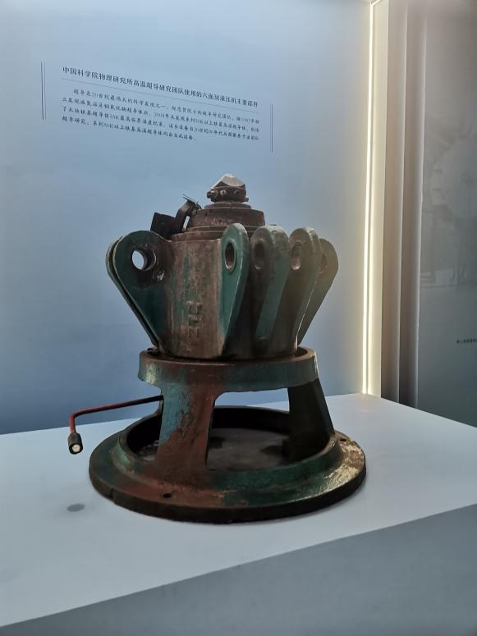

国博展出的“六面顶液压机六分之一部件”和底座

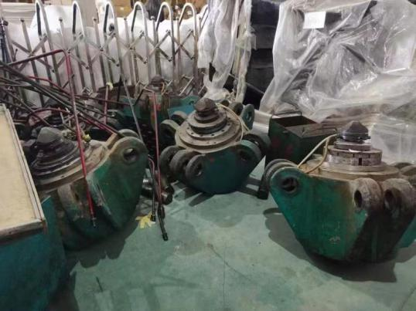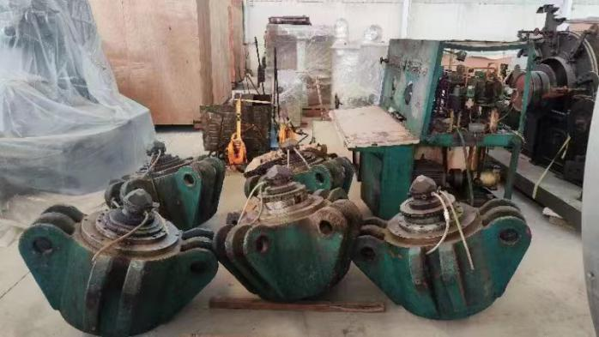

国博仓库存放情况 估值每个20万元

# 展示形式

展品由“六面顶液压机六分之一部件”科技文物、多媒体、六面顶压机合成的铁基高温超导体实物及院士手稿、互动操作部分组成。

1.“六面顶液压机六分之一部件”科技文物与增强现实多媒体互动。来到展品前观众首先看到的是“六面顶液压机六分之一部件”科技文物，在文物前采用增强现实的展示手段，通过平板电脑将现场的“六面顶液压机六分之一部件”与我馆自有品牌“榕哥烙科”动画形象相融合采取讲故事的形式，引入与观众交互的选择方式，讲述六面顶液压机的来历，以及所体现的科学家精神。结尾以“院士寄语”邀请赵忠贤院士对青少年提出希望寄语。科技文物由中国科学技术馆负责借展。

2.实物展示。实物展台上放置从中科院物理所借入的六面顶液压机合成的铁基高温超导体（Tc = 55K的SmFeAsOF真空密封样品），以及院士手稿（复印件）及纸版文件等科技实物，包括：1977年“探索高临界温度超导体”手稿及发表在《物理》上的正式版；YBCO文章手稿及正式版；92.8K的YBCO转变曲线；1987年美国APS March meeting演讲手稿；SmFeAsOF文章；铁基超导转变曲线，进行展出。实物由中国科技馆负责借展。

3.互动操作。“测测手掌的压强”，通过图文版介绍观众可以了解到六面顶液压机主要通过高压约为1.5—6Gpa（1 GPa=1000 000 000Pa）进行材料合成，为了使观众对压强有更为直观的认识，在展台上设置一大一小即大人和小孩两对手掌的造型，观众将自己的手掌放入合适的手掌位置施加压力后可显示手掌的压强，约为几千Pa。通过压强对比使观众对六面顶压机在材料合成方面需要高压这一概念有更加直观的认识。

# 展示结构

## 展示位置

展品展出位于二层A厅“电磁之奥”展区，将对展区中原“雅各布天梯”、“跳跃环”两件展品进行替换。

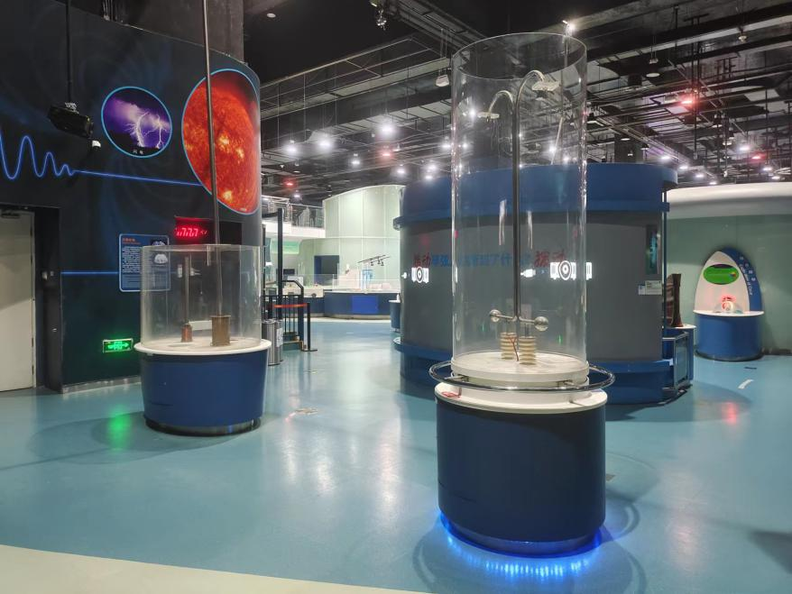

现“电磁之奥”展区两件展品

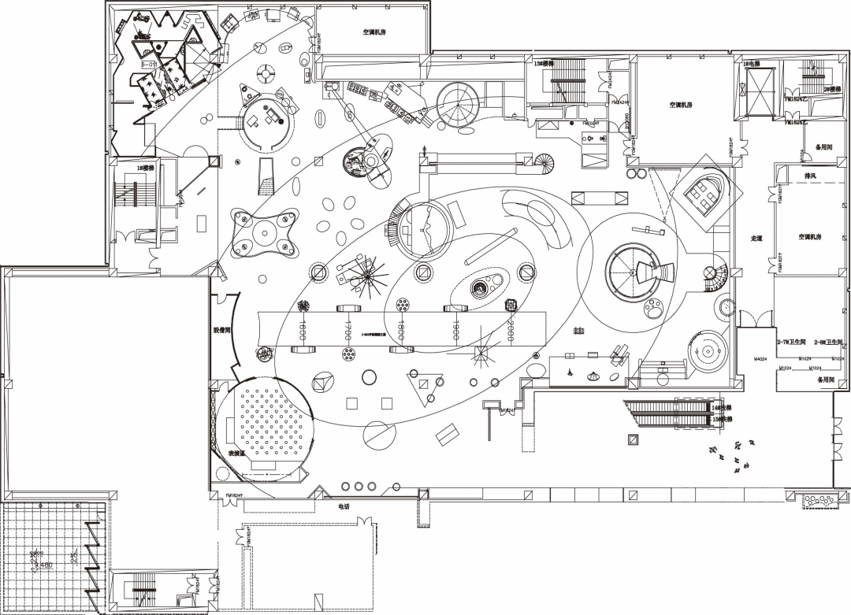

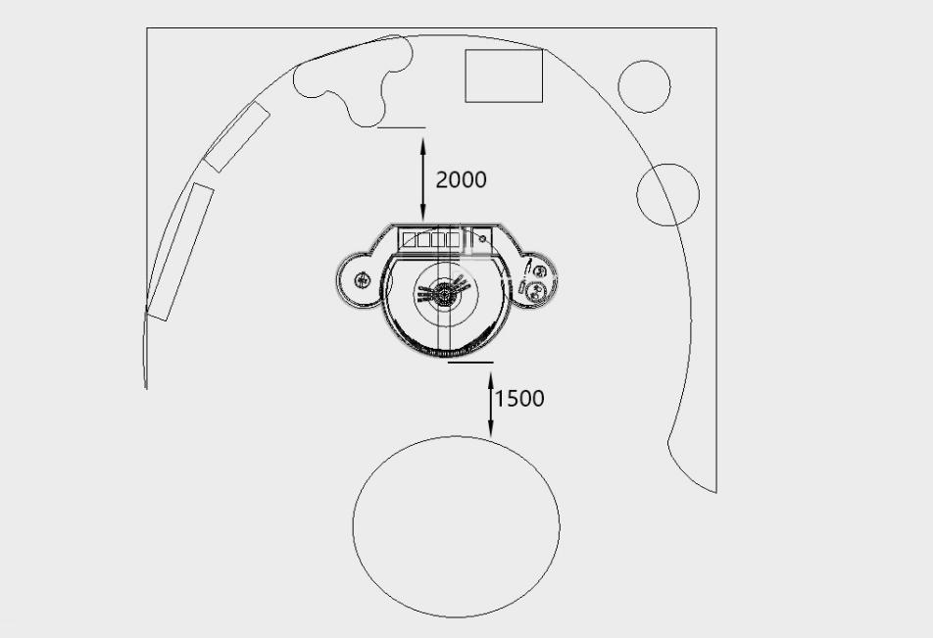

“六面顶液压机六分之一部件”展品与其他相邻展品位置示意图

## 结构组成

展品由“六面顶液压机六分之一部件”科技文物、六面顶液压机合成的铁基高温超导体及院士手稿（复制）、纸版文件（复制）等实物、IPAD、手掌压强测试互动操作装置、图文版等部分组成。

“六面顶液压机六分之一部件”基本信息：重约2吨；体积约1立方米，形状不规则；在中国国家博物馆展出有底座，国家博物馆计划借展的部件无底座，且无底座部分略倾斜。展品制作需要去现场测量文物尺寸，设底座（无需与原底座保持一致）与“六面顶液压机六分之一部件”吻合，使他正立于展台之上，并确保稳固、保证文物完好。现存放于国家博物馆河北固安仓库。文物运输工作由我馆找相关运输公司单独承担。

## 效果图

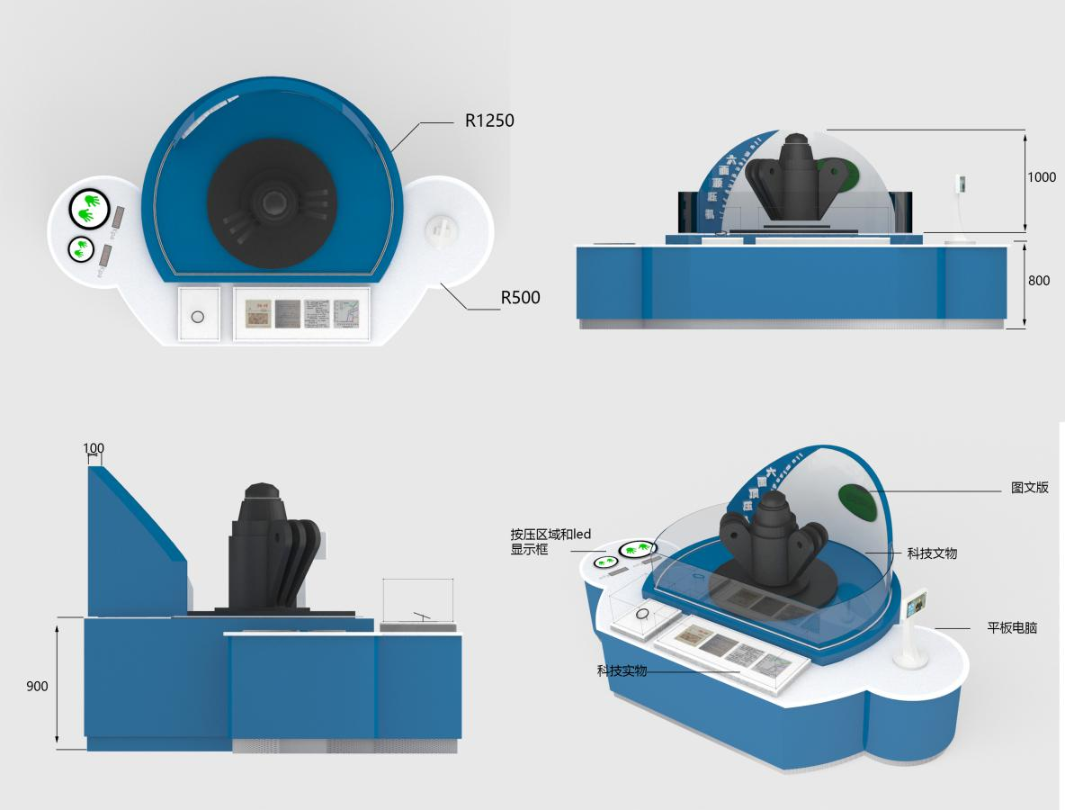

# 多媒体内容

采用增强现实的展示手段，与我馆自有品牌“榕哥烙科”动画形象相融合采取讲故事的形式，引入与观众交互的方式，讲述六面顶液压机的来历，以及所体现的科学家精神。结尾以“院士寄语”邀请赵忠贤院士对青少年提出希望寄语。

通过增强现实互动操作在了解其工作原理的同时，讲述“六面顶液压机”是如何从合成金刚石的“过时”仪器，再到赵院士“变废为宝”将其运用到高温超导体探索研究中的故事。（多媒体动画时长约150秒）体现赵院士的团队认准研究方向，在财力、物力有限的条件下，通过动脑筋想办法，利用一切可以获得的资源，创造各种可能的条件。虽然历经挫折，走过弯路，但还坚定地朝着认定的科研方向不断努力，不断向科研目标靠近，最终取得科研成果的过程。使公众认识到科学发现、科学研究需要长期的知识积累，只有这样才能站得高看得远。此外，敏锐的直觉和持之以恒的耐力也是必不可少的科学精神。引发公众的进一步思考，多维度体现科学家的科学精神。

# 布展要求

|  |  |
| --- | --- |
| 类别 | 参数 |
| 展品尺寸（m） | （长×宽×高）1.25*1.25*1.4 |
| 占地面积（m²） | 约6平方米 |
| 展品重量（kg） | 2000 |
| 用电电压（V） | 无 |
| 用电功率（W） | 无 |
| 吊挂需求 | 无 |
| 暗环境需求 | 无 |
| 上下水需求 | 无 |
| 网络需求 | 无 |
| 安装基础需求 | 无 |
| …… |  |

# 运行要求

（根据具体情况，简要说明展品对运行维护的相关要求）

|  |  |
| --- | --- |
| 类别 | 需求 |
| 运行方式 | 不需要专人值守 |
| 手动开关机需求 | 无 |
| 人工充电需求 | 无 |
| 备品备件 | 无 |
| 消耗品 | 无 |
| …… |  |

1. 评审标准

**一、评审原则**

（1） 评审小组：数量、专业等按中国科协相关采购管理规定组成；

（2） 评审方法：评审小组采用综合评分法对通过资格审查的供应商的项目申报书进行评审，以申报指南为依据进行综合评议与打分，得分按照由高到低进行排序，确定综合得分排序第一的供应商为本项目的成交供应商；

（3）每名供应商的最终综合得分是所有评委对其进行评分后的算术平均值，保留两位小数；

（4）申报单位申报书报价超出本项目预算金额的，评审小组按其无效处理。

**二、评分表**

|  |  |  |
| --- | --- | --- |
| **评审项目** | **分值** | **评分标准说明** |
| **一、价格部分 40分** | | |
| 总报价 | 40分 | 按申报指南/通知要求对报价表内的所有项目进行报价，申报单位的报价采用低价优先法计算，满足申报指南/通知要求且价格最低的报价为基准价，其价格分为满分。其它申报的价格分按下列公式计算：报价分＝（基准价/申报报价）×40%×100（计算至小数点后两位，下同）。 |
| **二、商务部分 6分** | | |
| 供应商企业管理能力 | 3分 | 申报人具有ISO9001质量管理体系认证、ISO14001环境体系认证、OHSAS18001职业健康安全管理体系认证。每提供一个得1分，最多得3分（需提供证书复印件，不提供不得分）。 |
| 类似项目业绩 | 3分 | 供应商近三年独立承担完成的展品制作及相关服务项目或展品设计制作一体化项目业绩的证明，每提供1个业绩得1分，最高得3分。  注：业绩证明文件需包括：与用户签订的合同首页、合同服务内容所在页、盖章页，合同成果等有效证明材料复印件并加盖供应商公章。 |
| **三、技术部分 54分** | | |
| 项目团队 | 2分 | 项目经理具有中级或以上专业技术职称得2分；否则得0分。  注1：供应商需提供近期为该项目负责人缴纳了社会保险的证明材料（打印在相关社会保险网上服务平台上的查询网页）并加盖单位公章，否则该项整体得0分。  注2：供应商需自行列表（包括姓名、身份证、学历、专业、职称等），并提供相关证明。 |
| 2分 | 首席结构设计师具有类似项目展品设计制作工作经验。   1. 担任过5个及以上展品设计制作项目负责人,得2分； 2. 担任过1-4个展品设计制作项目负责人,得1分； 3. 未担任过展品设计制作项目负责人,得0分；   注1：供应商需提供近期为该首席设计师缴纳了社会保险的证明材料（打印在相关社会保险网上服务平台上的查询网页）并加盖单位公章，否则该项整体得0分。  注2：供应商需自行列表（包括姓名、身份证、学历、专业、职称等）并提供相关说明。  注3：提供相关设计成果证明文件，包括签署的合同首页、设计师签名的设计图纸以及设计成果实际落地展出的效果照片 |
| 5分 | 拟投入本项目人员须涵盖机械设计、电控设计、交互程序、动画制作等专业人员。人员具有丰富展品设计制作经验。   1. 以上所有专业配备齐全，得5分； 2. 以上所有专业配备不齐全，得0分；   注1：供应商需提供近期为项目团队人员缴纳了社会保险的证明材料（打印在相关社会保险网上服务平台上的查询网页）并加盖单位公章，否则该项整体得0分。  注2：供应商需自行列表（包括姓名、身份证、学历、专业、职称等）并提供相关说明。 |
| 优化展品方案 | 5分 | 针对方案内容进行优化，关键技术解决方案可行性强、可靠性高，多媒体脚本大纲符合展品方案需求、，用材符合环保要求，满足展品方案要求。  完全满足项目履约要求得5分；基本满足项目履约要求得3分；部分满足项目履约要求得1分；不满足项目履约要求得0分。 |
| 5分 | 针对方案内容，制定详细的设计制作流程，并根据制作流程提供详细的材料、设备等的投入清单，包括品牌、型号、规格等；改造所用材料、设备安全性能符合项目功能要求，符合消防环保等要求。  完全满足项目履约要求得5分；基本满足项目履约要求得3分；部分满足项目履约要求得1分；不满足项目履约要求得0分。 |
| 展品荷载结构设计方案 | 5分 | 展品荷载结构设计满足功能需求，展台符合人体工程学；结构设计对观众绝对友好，无尖角、夹手等安全隐患；可靠性高、通用性强，便于维护。  完全满足得5分；部分满足得2分；不满足得0分。 |
| 5分 | 提供完整的展品荷载结构设计的装配图、部件图（若有）、全部零件图，图纸表达完整，清晰准确。  完全满足得5分；部分满足得2分；不满足得0分。 |
| 5分 | 展品承重结构设计需提供荷载设计说明，标示自重并符合科技文物荷载需求，且不能超出建筑荷载范围（10kN/m2）。  完全满足得5分；部分满足得2分；不满足得0分。 |
| 展品制作实施方案 | 5分 | 展品制作实施方案详细、完整；质量保障措施详细完整；检验流程科学、合理、可行性强。  完全满足项目履约要求得5分；部分满足项目履约要求得3分；不满足项目履约要求得0分。 |
| 5分 | 进度计划及控制措施安排合理，阶段性目标明确，能保证按照要求如期完成改造。  完全满足项目履约要求得5分；部分满足项目履约要求得3分；不满足项目履约要求得0分。 |
| 服务方案 | 4分 | 服务方案响应文件中，设计制作和相关服务要求及保修措施、服务响应时间，各项措施全面细致、科学合理，便于执行。  完全满足得4分；基本满足得2分；部分满足项目得1分；不满足要求得0分。 |
| 自有的生产、制作条件 | 3分 | 标人应具备固定的生产制作车间，面积、功能等满足项目需要。  完全满足得：3分；部分满足得：1分；不能满足得：0分。  注：设计工作室和车间要求提供产权证明或租赁合同复印件，否则本项不得分。 |
| 3分 | 供应商需为项目配备工种齐全、专业技术娴熟的专业技术人员，包含电工、焊工、油工、木工、钳工等，以及具备强弱电、电气焊等相关专业搭建及操作证书的技术工人。   1. 以上所有工种配备齐全，得3分； 2. 以上所有工种配备不齐全，得0分；   注：供应商需自行列表（包括姓名、身份证、学历、工种、职称等）并提供相关证明材料，并加盖公章。 |

1. 申报文件格式

对于本章给出格式附件的文件，供应商应按照本章中提供的统一格式填写，所附格式中要求填写的全部问题和／或信息都必须填写，不得自行删减内容；未给出格式附件的则由供应商自行提供。供应商应保证全部声明和填写的内容是真实的和正确的。全部文件应按规定的份数提交。格式如下：

**★文件制作提示：**

**1、《资格文件》：须按照《资格文件》格式编写，A4纸打印，必须左侧胶装成册，印制2份；电子版1份（U盘形式，加盖公章PDF格式）；**

**2、《项目申报书》：须按照《项目申报书》格式编写，A4纸打印，必须左侧胶装成册，印制5份并密封；电子版1份（U盘形式，WORD格式和加盖公章PDF格式）。**

资格文件（格式）

**项目名称**：

**供应商名称：** （加盖公章）

**日期**：

**资格文件目录**

1. 法定代表人身份证明和法人代表授权书（法定代表人申报仅需提供法定代表人身份证明）（原件加盖公章）
2. 法人或者其他组织的有效营业执照等证明文件（复印件加盖公章）
3. 资格声明书
4. 法定代表人身份证明和法人代表授权书

**法定代表人身份证明书（格式）**

单位名称：

单位性质：

地 址：

成立时间： 年 月 日

经营期限：

姓 名： 性别： 年龄： 职务：

身份证号：

系 （供应商单位名称） 的法定代表人。

特此证明。

法定代表人

身份证复印件

供应商名称（加盖公章）：

日 期： 年 月 日

**法定代表人授权书（格式）**

致（中国科学技术馆）：

（*供应商全称*）的在下面签字【或签章】的（*法人代表姓名*）代表本单位授权（*被授权人姓名*）为本公司的合法代理人，就（*项目名称（子项目名称）*）的申报，以本单位名义处理一切与之有关的事务。

**法人代表签字或签章：**

**被授权人签字：**

**供应商名称（加盖公章）：**

**日期：**

后附：**（法人和被授权人身份证明复印件）**

被授权人姓名：

职务：

详细通信地址：

邮政编码：

传真：

电话：

1. 法人或者其他组织的营业执照等证明文件

（供应商为企业的，提供营业执照复印件；供应商为事业单位的，提供事业单位法人证书复印件加盖公章）

1. 资格声明书

致：中国科学技术馆

在参与本次项目申报中，我单位承诺：

1. 具有良好的商业信誉和健全的财务会计制度；
2. 具有履行合同所必需的设备和专业技术能力；
3. 有依法缴纳税收和社会保障资金的良好记录；
4. 参加政府采购活动前三年内，在经营活动中没有重大违法记录（重大违法记录指因违法经营受到刑事处罚或者责令停产停业、吊销许可证或者执照、较大数额罚款等行政处罚，不包括因违法经营被禁止在一定期限内参加政府采购活动，但期限已经届满的情形）；
5. 我单位不存在为采购项目提供整体设计、规范编制或者项目管理、监理、检测等服务后，再参加该采购项目的其他采购活动的情形（单一来源采购项目除外）；
6. 与我单位存在“单位负责人为同一人或者存在直接控股、管理关系”的其他法人单位信息如下（**如有，不论其是否参加本项目项下的采购活动均须填写**）：

|  |  |  |
| --- | --- | --- |
| 序号 | 单位名称 | 相互关系 |
| 1 |  |  |
| 2 |  |  |
| … |  |  |

我单位已仔细阅读上述条款，上述声明真实有效，否则我方负全部责任。

供应商名称（加盖公章）： ____________

日期：_____年______月______日

项目申报书（格式）

**项目名称**：

**供应商名称：** （加盖公章）

**日期**：

**项目申报书目录**

1. 申报单位基本情况
2. 服务报价情况
3. 服务能力及经验业绩
4. 技术响应方案
5. 措施方案
6. 基础保障及项目团队情况
7. 预期成果
8. 其他参与评审的资料
9. 申报单位基本情况

|  |  |  |  |
| --- | --- | --- | --- |
| 单位名称 |  | 单位性质 |  |
| 单位地址 |  | 统一社会 信用代码 |  |
| 法定代表人 |  | 授权代表 |  |
| 项目负责人 |  | 职称/职务 |  |
| 办公电话 |  | 移动电话 |  |
| 电子邮件 |  | 传 真 |  |
| 单位简介 |  | | |
| 相关资质 | （请填写有助于申报单位通过申报评审的各类资质、证明，此处需文字表述，证明材料可另附页。） | | |

1. 报价情况

|  |  |  |  |  |
| --- | --- | --- | --- | --- |
| 序号 | 分项内容说明 | 数量 | 单价 | 分项合计 |
| 1 |  |  |  |  |
| 2 |  |  |  |  |
| 3 |  |  |  |  |
| 4 |  |  |  |  |
| 5 |  |  |  |  |
| ...... |  |  |  |  |
| 总价 | | | |  |

供应商名称（加盖公章）：

1. 服务能力及经验业绩

（描述单位专业领域情况，并填写项目业绩清单）

项目业绩清单

|  |  |  |  |  |
| --- | --- | --- | --- | --- |
| 序号 | 项目名称 | 签署日期 | 委托单位 | 项目简要描述 |
| 1 |  |  |  |  |
| 2 |  |  |  |  |
| 3 |  |  |  |  |
| 4 |  |  |  |  |
| 5 |  |  |  |  |
| ...... |  |  |  |  |

注：业绩证明文件是指合同或任务书等有效证明材料。

1. 技术响应方案

（供应商按**采购需求**及**评分标准**编写包括但不限于工作目标任务、内容、工作量、进度计划等详细、有针对性的实施方案）

须具体、完整地说明各项工作内容。若有多项任务，须分条分类说明，具体叙述各项任务内容。

1. 措施方案

（供应商按采购需求编写详细、有针对性的措施方案，包括但不限于质量、进度、服务等保障措施）

1. 基础保障及项目团队情况

（供应商从办公条件及配套设施、项目团队人员情况等角度详细描述项目的组织实施条件。提供有利于评审的证明材料，如人员学历或职称等证书复印件）

**拟投入项目团队人员列表**

|  |  |  |  |  |
| --- | --- | --- | --- | --- |
| 序号 | 姓名 | 工作年限 | 职称或职业资格 | 在本项目中拟承担角色及工作内容 |
| 1 |  |  |  |  |
| 2 |  |  |  |  |
| 3 |  |  |  |  |
| 4 |  |  |  |  |
| 5 |  |  |  |  |
| ...... |  |  |  |  |

**人员简历**

|  |  |  |  |  |  |  |  |
| --- | --- | --- | --- | --- | --- | --- | --- |
| 姓名 | |  | 职务 |  | 职称 |  | |
| 年龄 | |  | 本项目拟任角色 |  | 工作年限 |  | |
| 学历（毕业学校、时间、专业）： | | | | | | | |
| 年份 | 同类或类似项目经验 | | | | | | 担任职务 |
|  |  | | | | | |  |
|  |  | | | | | |  |
|  |  | | | | | |  |
|  |  | | | | | |  |
|  |  | | | | | |  |

1. 预期成果

（供应商对应前述项目主要内容填写每项任务的预期成果，说明成果名称、数量、质量标准等。 ）

1. 其他参与评审的资料

（其他申报指南要求的或供应商认为应当或有必要提供的资料。）